KESSEL , wpust podłogowy ref. 41 120 DN100 z dopływem DN50

Wpust podłogowy znanej marki KESSEL , DN100 z dopływem DN50 , o nazwie GIROMIX , obecnie już nie produkowany . Do tego nasada z tworzywa z rusztem czarnym z grubego PVC .
Wpust idealny do piwnic , garaży , warsztatów .
Poniżej zdjęcia :
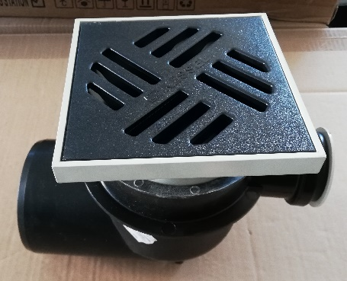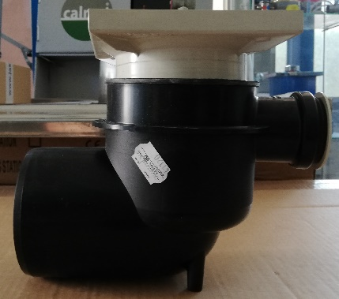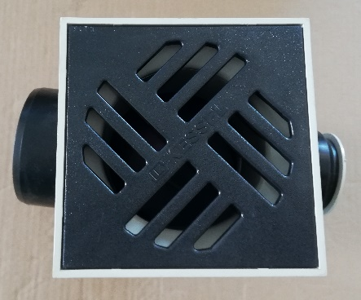

Stan : nowe , w opakowaniu fabrycznym ( karton )

Cena katalogowa : ok. 200 zł netto
Cena wyprzedaży : 50 zł netto Dostępność : 2 sztuki

